Adaptations - iOS

# Introduction

L’application iOS développée dans le cadre du projet se place en tant qu’adaptation de la vue desktop développée par mes camarades. Les fonctionnalités de ces deux parties sont différentes : sur smartphone l’on va pouvoir faire la randonnée que l’on aura pré défini au préalable depuis son ordinateur.

J’ai donc choisi de mettre l’accent sur le capteur GPS, qui est un élément central de l’application mobile. L’objectif est de faciliter au maximum le parcours des utilisateurs.

# Circuits les plus proches

Afin de faciliter l’expérience utilisateur de l'application, la première adaptation consiste à lister les différents circuits de l’utilisateur en fonction de la distance qui les sépare à ce dernier. Ainsi, il saura très rapidement quels circuits sont proches de lui.

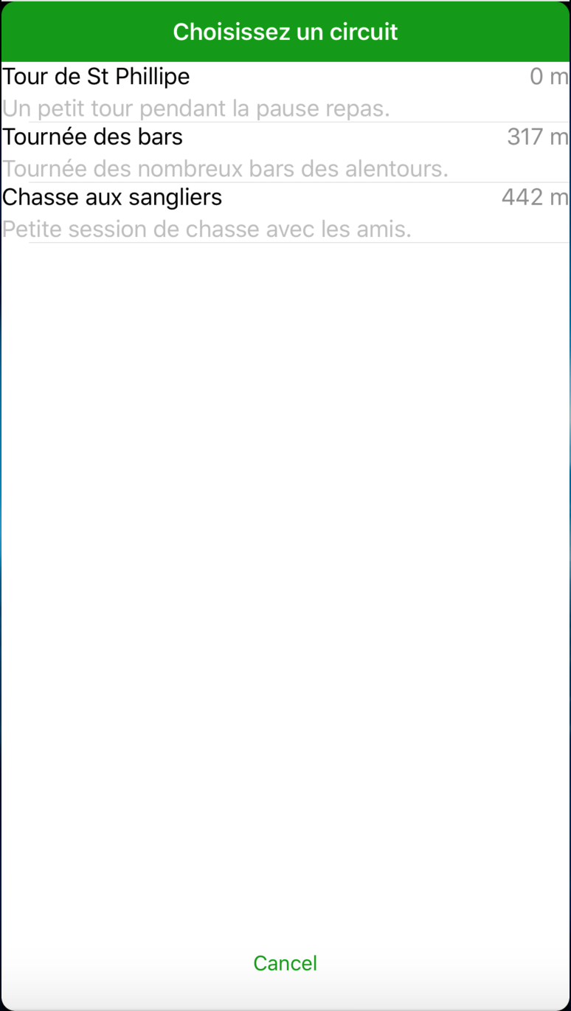

De base, aucun circuit n’est affiché afin de ne pas surcharger la carte, étant donné que nous sommes sur mobile il faut éviter qu’il y ait trop de choses dessus. Une fois sélectionné, le circuit s’affiche et l’utilisateur peut alors démarrer sa marche.

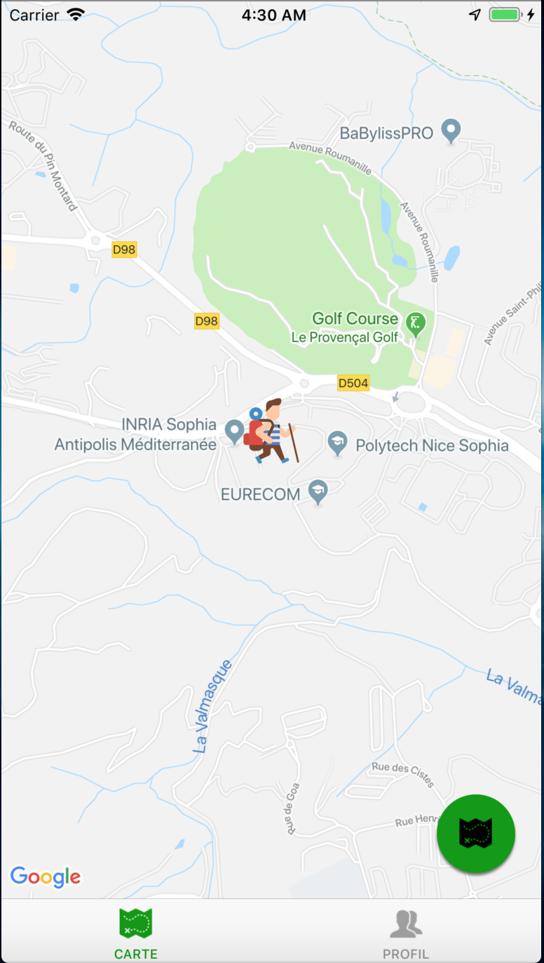 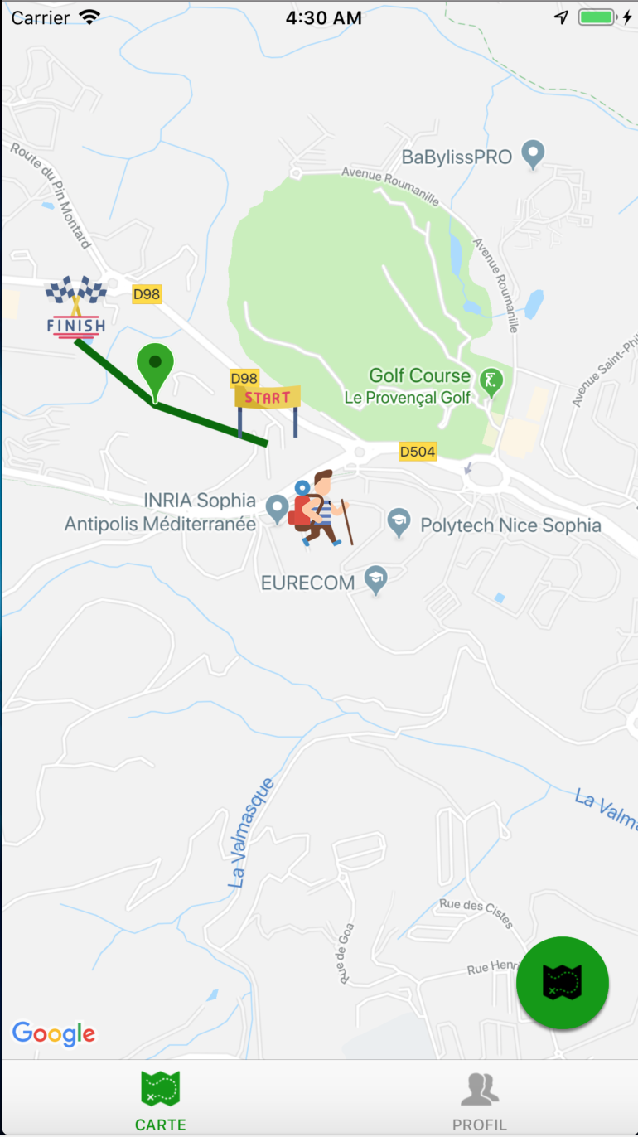

# 

# Découverte de point

Lorsque l’utilisateur trouve un point, une fenêtre apparaîtra alors automatiquement à l’aide du capteur GPS pour lui indiquer qu’il a trouvé un point du circuit.

